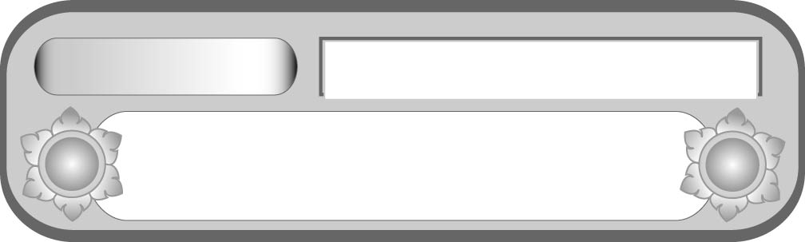
หน่วยการเรียนรู้ที่ ๖
ใช้ให้ถูกพึงจำ...คำราชาศัพท์
แผนการจัดการเรียนรู้ที่ ๔
คุณค่าของคำราชาศัพท์
ชั้นประถมศึกษาปีที่ ๕ เวลา ๑ ชั่วโมง


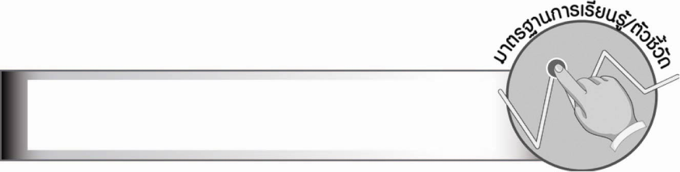
มาตรฐานการเรียนรู้/ตัวชี้วัด

มาตรฐานการเรียนรู้
มาตรฐาน ท ๔.๑ เข้าใจธรรมชาติของภาษาและหลักภาษาไทย การเปลี่ยนแปลงของภาษา
และพลังของภาษา ภูมิปัญญาทางภาษา และรักษาภาษาไทยไว้เป็นสมบัติของชาติ
ตัวชี้วัด
ท ๔.๑ ป. ๕/๔ ใช้คำราชาศัพท์

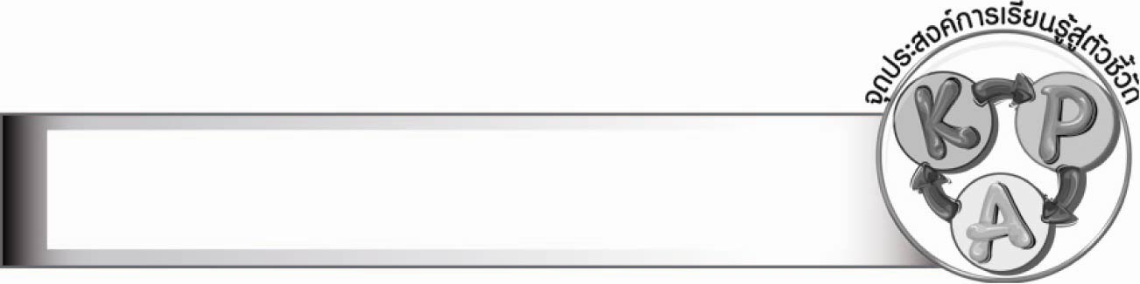
จุดประสงค์การเรียนรู้สู่ตัวชี้วัด

๑. อธิบายการใช้คำราชาศัพท์ประเภทต่าง ๆ (K)
๒. ใช้คำราชาศัพท์ประเภทต่าง ๆ ได้ถูกต้อง (P)
๓. เห็นคุณค่าของคำราชาศัพท์ (A)

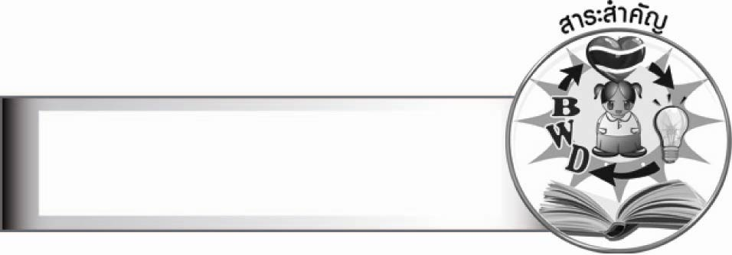
สาระสำคัญ

การใช้คำราชาศัพท์ได้ถูกต้อง ทำให้ภาษาที่ใช้ไพเราะ เหมาะสมกับบุคคล และเป็นการสืบสานภาษาไทย

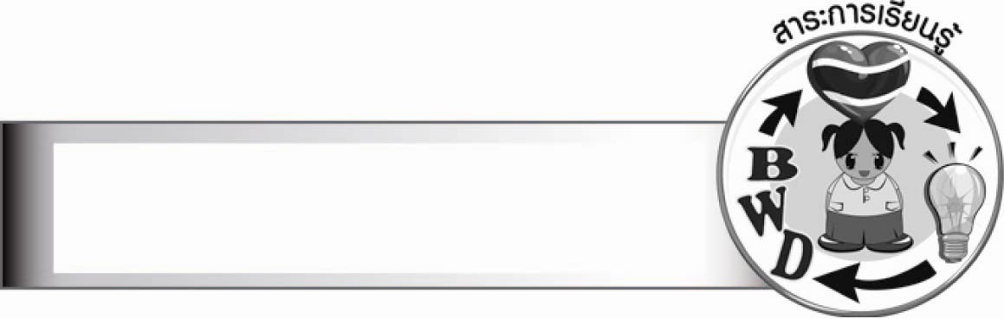
สาระการเรียนรู้

คำราชาศัพท์ประเภทต่าง ๆ

สมรรถนะสำคัญของผู้เรียน

๑. ความสามารถในการสื่อสาร
- ทักษะการอ่าน
- ทักษะการเขียน
- ทักษะการฟัง การดู และการพูด
๒. ความสามารถในการคิด
- การสังเคราะห์
- การประยุกต์/การปรับปรุง
- การสรุปความรู้
- การประเมินค่า
๓. ความสามารถในการแก้ปัญหา
๔. ความสามารถในการใช้ทักษะชีวิต

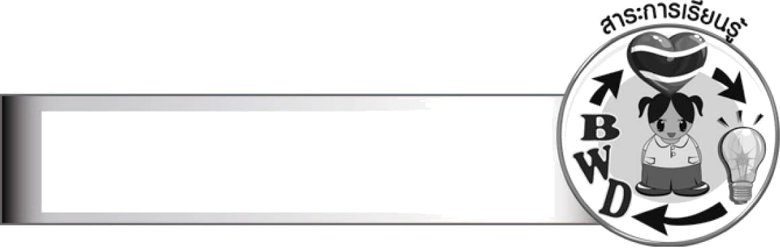
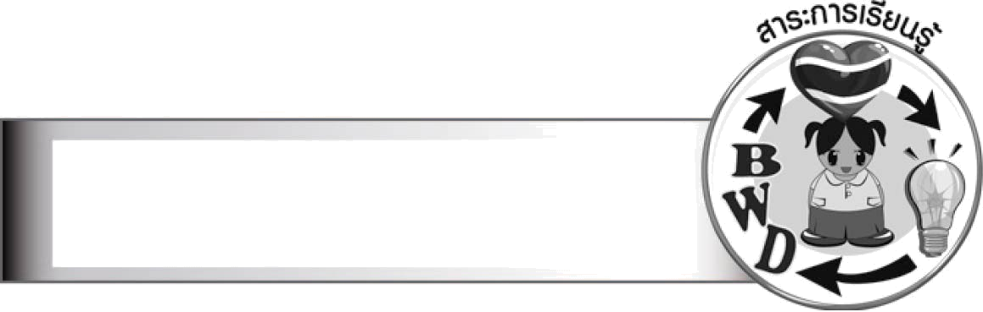
คุณลักษณะอันพึงประสงค์

ใฝ่เรียนรู้
ตัวชี้วัดที่ ๔.๑ ตั้งใจ เพียรพยายามในการเรียนและเข้าร่วมกิจกรรมการเรียนรู้
มุ่งมั่นในการทำงาน
ตัวชี้วัดที่ ๖.๑ ตั้งใจและรับผิดชอบในการปฏิบัติหน้าที่การงาน
ตัวชี้วัดที่ ๖.๒ ทำงานด้วยความเพียรพยายามและอดทนเพื่อให้งานสำเร็จตามเป้าหมาย
รักความเป็นไทย
ตัวชี้วัดที่ ๗.๒ เห็นคุณค่าและใช้ภาษาไทยในการสื่อสารได้อย่างถูกต้องเหมาะสม

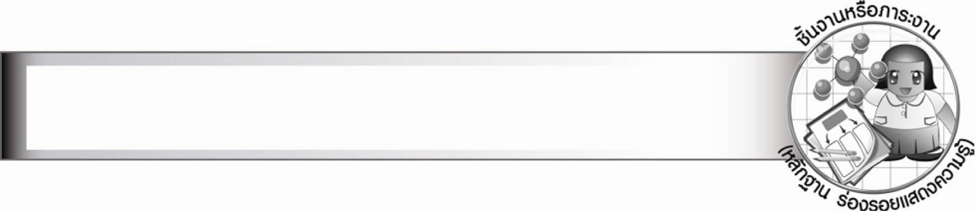
ชิ้นงานหรือภาระงาน (หลักฐาน ร่องรอยแสดงความรู้)
ใบงาน เรื่อง การใช้คำราชาศัพท์

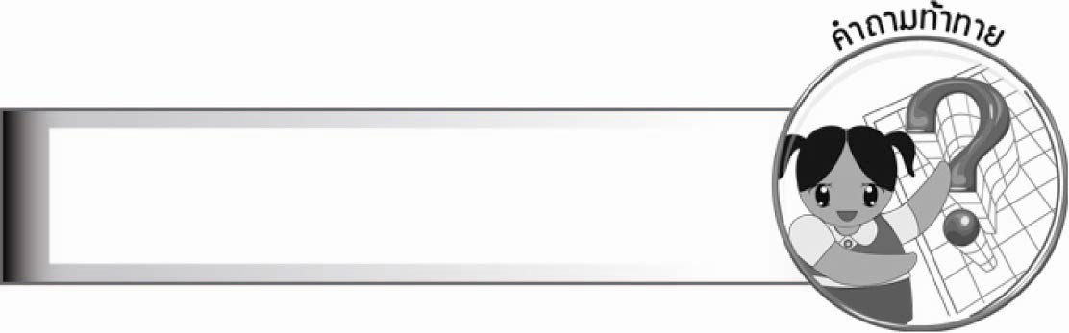
คำถามท้าทาย

การใช้คำราชาศัพท์ได้ถูกต้องมีประโยชน์อย่างไร


การจัดกิจกรรมการเรียนรู้

๑. ให้นักเรียนร่วมกันแสดงความคิดเห็น โดยครูใช้คำถามท้าทาย ดังนี้
๏ การใช้คำราชาศัพท์ได้ถูกต้องมีประโยชน์อย่างไร
๒. ให้นักเรียนร่วมกันสนทนาเกี่ยวกับการใช้คำราชาศัพท์จากหนังสือพิมพ์
และข่าวในพระราชสำนักทางโทรทัศน์ เช่น พระบาทสมเด็จพระเจ้าอยู่หัวทรงมีพระราชปฏิสันถารกับ
ผู้รับพระราชทานรางวัลมหิดล ครูและนักเรียนร่วมกันพิจารณาการใช้คำราชาศัพท์ ความหมายของ
คำราชาศัพท์แต่ละคำ
๓. ให้นักเรียนแบ่งเป็น ๖ กลุ่ม ครูแจกหนังสือหรือเอกสารการใช้คำราชาศัพท์ และกระดาษแก่นักเรียนทุกกลุ่ม ให้ตัวแทนกลุ่มมาจับฉลากเลือกหัวข้อที่จะทำงานโดยแต่งบทสนทนาที่มีคำราชาศัพท์ ดังนี้
๑) ใช้คำราชาศัพท์ที่เกี่ยวกับพระมหากษัตริย์และพระบรมวงศานุวงศ์ (๒ กลุ่ม)
๒) ใช้คำราชาศัพท์ที่เกี่ยวกับพระสงฆ์ (๒ กลุ่ม)
๓) ใช้คำราชาศัพท์ที่เกี่ยวกับสุภาพชน (๒ กลุ่ม)
จากนั้นเตรียมแสดงบทบาทสมมุติหน้าชั้นเรียน ให้เวลากลุ่มละ ๓-๕ นาที ขณะที่มีการแสดง
บทบาทสมมุติ ครูและนักเรียนร่วมกันตรวจสอบความถูกต้องของการใช้คำราชาศัพท์และแสดงความคิดเห็นเกี่ยวกับการแสดง
๔. ให้นักเรียนทำใบงานที่ ๖ เรื่อง การใช้คำราชาศัพท์ ครูเลือกนักเรียนออกมานำเสนอผลงาน
ทีละคน ให้ทุกคนร่วมแสดงความคิดและปรับปรุงผลงานของตนเอง จากนั้นรวบรวมใบงานส่งครู
เพื่อตรวจสอบอีกครั้ง
๕. ให้นักเรียนและครูร่วมกันสรุปความรู้ ดังนี้
๏ การใช้คำราชาศัพท์ได้ถูกต้อง ทำให้ภาษาที่ใช้ไพเราะ เหมาะสมกับบุคคล และเป็นการสืบสานภาษาไทย

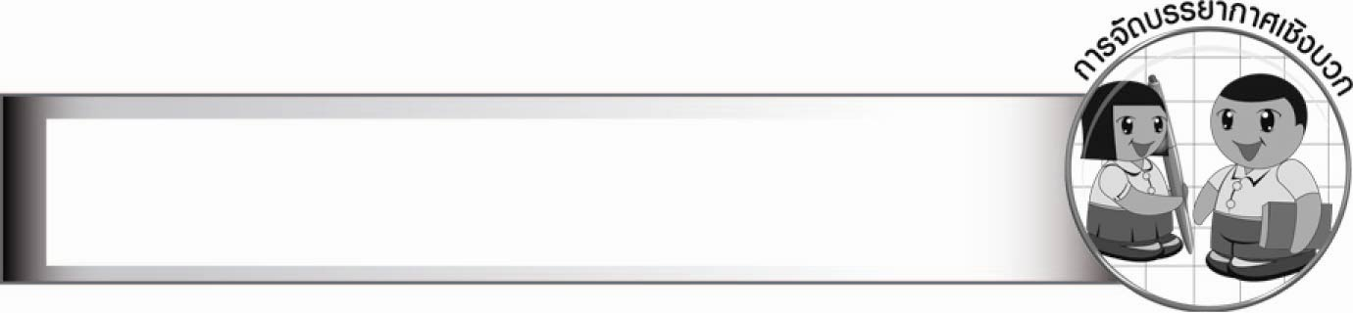
การจัดบรรยากาศเชิงบวก

ให้นักเรียนได้แสดงความคิดเห็น และความคิดสร้างสรรค์ ตลอดจนความสามารถอย่างเต็มที่
ครูช่วยแนะนำ เสริมแรงบวกด้วยคำชมเชย เพื่อให้นักเรียนแสดงออกอย่างมั่นใจ และมีความสุข

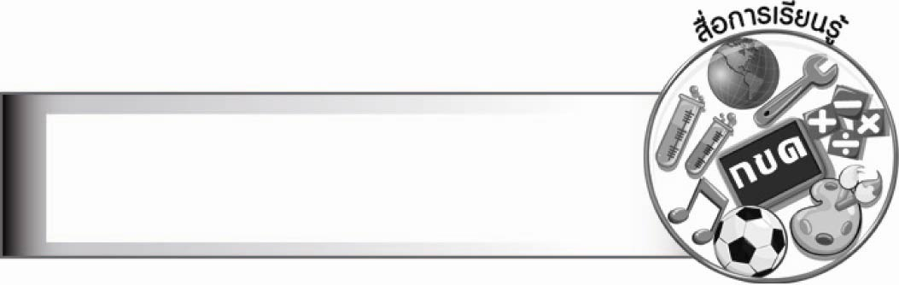
สื่อการเรียนรู้
๑. ข่าวในพระราชสำนักจากหนังสือพิมพ์
๒. กระดาษสำหรับเขียนคำราชาศัพท์
๓. ใบงาน

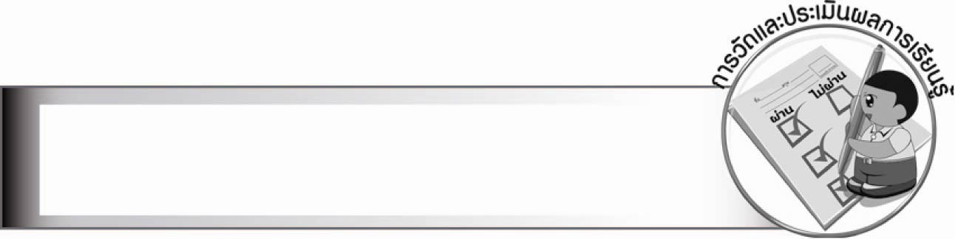
การวัดและประเมินผลการเรียนรู้

๑. วิธีการวัดและประเมินผล
๑.๑ สังเกตพฤติกรรมของนักเรียนในการเข้าร่วมกิจกรรม
๑.๒ สังเกตพฤติกรรมของนักเรียนในการเข้าร่วมกิจกรรมกลุ่ม
๑.๓ ตรวจใบงานที่ ๖
๒. เครื่องมือ
๒.๑ แบบสังเกตพฤติกรรมการเข้าร่วมกิจกรรม
๒.๒ แบบสังเกตพฤติกรรมการเข้าร่วมกิจกรรมกลุ่ม
๓. เกณฑ์การประเมิน
๓.๑ การประเมินพฤติกรรมการเข้าร่วมกิจกรรม
ผ่านตั้งแต่ ๒ รายการ ถือว่า ผ่าน
ผ่าน ๑ รายการ ถือว่า ไม่ผ่าน
๓.๒ การประเมินพฤติกรรมการเข้าร่วมกิจกรรมกลุ่ม
คะแนน ๙ - ๑๐ ระดับ ดีมาก
คะแนน ๗ - ๘ ระดับ ดี
คะแนน ๕ - ๖ ระดับ พอใช้
คะแนน ๐ - ๔ ระดับ ควรปรับปรุง
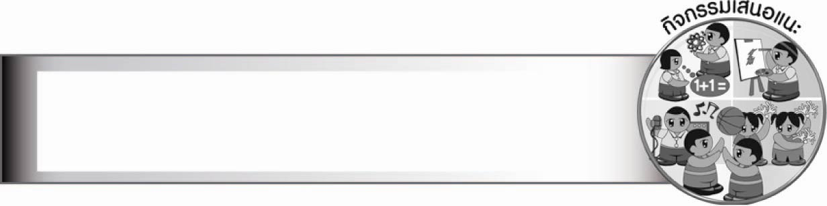
กิจกรรมเสนอแนะ

ให้นักเรียนศึกษาและค้นหาการใช้คำราชาศัพท์กับบุคคลระดับต่าง ๆ ที่ปรากฏในหนังสือพิมพ์หรือสื่ออื่น ๆ จากนั้นรวบรวมแล้วตรวจสอบว่าถูกต้องหรือไม่ อย่างไร หากพบการใช้คำราชาศัพท์ที่ไม่ถูกต้อง ให้วิเคราะห์สาเหตุ และเสนอวิธีการแก้ไขให้ใช้คำราชาศัพท์อย่างถูกต้องเหมาะสม

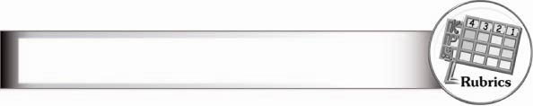
การประเมินผลตามสภาพจริง (Rubrics)
การประเมินผลใบงานนี้ ให้ผู้สอนพิจารณาจากเกณฑ์การประเมินผลตามสภาพจริง (Rubrics)
เรื่อง การใช้คำราชาศัพท์
ระดับคะแนน  เกณฑ์การประเมิน | ๔ | ๓ | ๒ | ๑
การใช้คำราชาศัพท์ | ใช้คำราชาศัพท์  ได้ถูกต้องทุกคำในทันที และ  เขียนสะกดคำถูกต้อง | ใช้คำราชาศัพท์  ได้ถูกต้องทุกคำ  แม้จะต้องใช้เวลา  บ้างและเขียนสะกดคำถูกต้อง | ใช้คำราชาศัพท์  ได้ถูกต้อง  เกือบทุกคำ  บางคำต้องถาม  จากผู้อื่นและเขียนสะกดคำถูกต้อง | ใช้คำราชาศัพท์  ได้ถูกต้องหลายคำนอกนั้นต้องถามจากผู้อื่นทั้งเรื่องการใช้คำ  และการเขียน  สะกดคำ

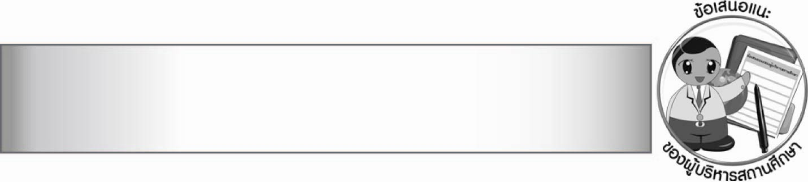
ข้อเสนอแนะของผู้บริหารสถานศึกษา

________________________________________________________________________________
________________________________________________________________________________
________________________________________________________________________________
________________________________________________________________________________
________________________________________________________________________________
________________________________________________________________________________
________________________________________________________________________________
________________________________________________________________________________
________________________________________________________________________________
________________________________________________________________________________
________________________________________________________________________________
________________________________________________________________________________
________________________________________________________________________________
________________________________________________________________________________
________________________________________________________________________________
________________________________________________________________________________
________________________________________________________________________________
________________________________________________________________________________
________________________________________________________________________________
________________________________________________________________________________
________________________________________________________________________________
________________________________________________________________________________
________________________________________________________________________________
________________________________________________________________________________
________________________________________________________________________________

ลงชื่อ________________________ (ผู้บริหารสถานศึกษา)
(_______________________)
_______/________/_______


บันทึกหลังการสอน

ผลการจัดการเรียนการสอน

_______________________________________________________________________________
_______________________________________________________________________________
_______________________________________________________________________________
_______________________________________________________________________________
_______________________________________________________________________________
_______________________________________________________________________________

ปัญหา/อุปสรรค

_______________________________________________________________________________
_______________________________________________________________________________
_______________________________________________________________________________
_______________________________________________________________________________
_______________________________________________________________________________
_______________________________________________________________________________

แนวทางแก้ไข

_______________________________________________________________________________
_______________________________________________________________________________
_______________________________________________________________________________
_______________________________________________________________________________
_______________________________________________________________________________
_______________________________________________________________________________

ลงชื่อ________________________ (ผู้บันทึก)
(________________________)
________/_______/_______

